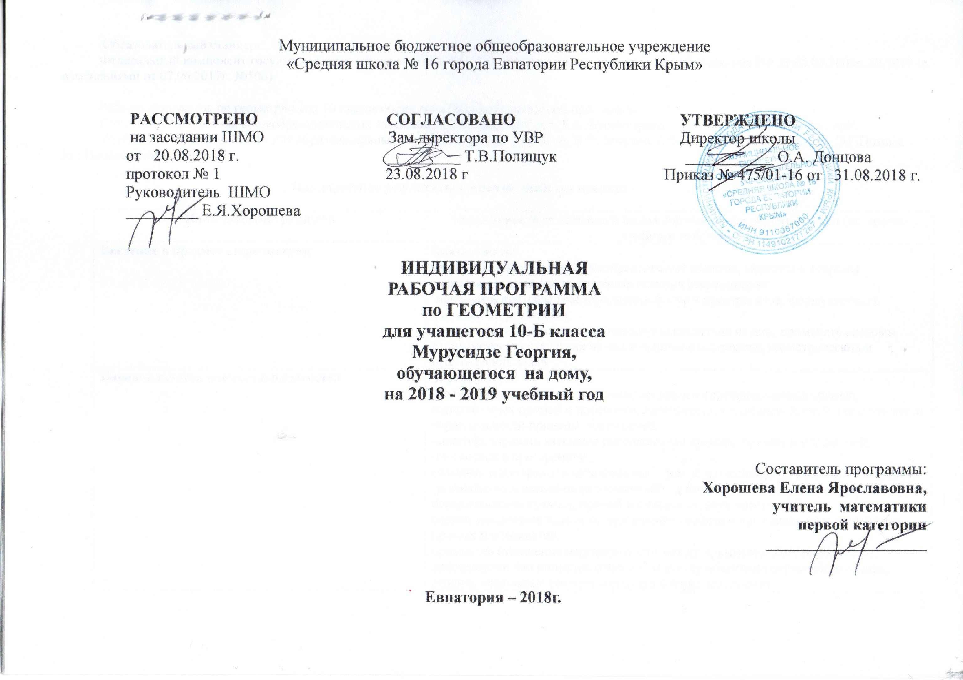
Образовательный стандарт:
Федеральный компонент государственных стандартов НО, ОО, СО, утвержденный приказом Минобразования РФ от 05.03.2004г. № 1089 (с изменениями от 07.06.2017г. №506).

Рабочая программа по геометрии для 10 класса составлена на основе авторской программы:
Геометрия. Программы общеобразовательных заведений. 10-11 классы/ Сост. Т.А. Бурмистрова – Москва: «Просвещение», 2016.
Учебник: «Геометрия 10-11» для образовательных учреждений / Л.С. Атанасян, В.Ф. Бутузов, С.Б.Кадомцев, Л.С. Киселёва, Э.Г.Позняк. – М.: Просвещение, 2014 г.

Планируемые результаты освоения учебного предмета

Наименование разделов | Характеристика основных видов деятельности обучающегося (на уровне учебных действий)
- Введение в предмет стереометрии | Знать, уметь:  Отличать определяемые и неопределяемые понятия, аксиомы и теоремы стереометрии; называть основные понятия стереометрии;  приводить примеры геометрических фигур в пространстве; формулировать аксиомы стереометрии;  формулировать и доказывать некоторые следствия из них; применять аксиомы стереометрии и следствия из них к решению несложных геометрических и практических задач.
- Параллельность прямых и плоскостей | Знать, уметь:  Формулировать определение параллельных и скрещивающихся прямых, параллельных прямой и плоскости, параллельных плоскостей; свойства и признаки параллельности прямых и плоскостей;  классифицировать взаимное расположение прямых, прямых и плоскостей, плоскостей в пространстве;  находить и изображать параллельные прямые и плоскости на рисунках и моделях;  устанавливать взаимное расположение прямых и плоскостей в пространстве: параллельность прямых, прямой и плоскости, двух плоскостей;  решать несложные задачи на применение свойств и признаков параллельности прямых и плоскостей;  применять отношение параллельности между прямыми и плоскостями в пространстве для описания отношений между объектами окружающего мира; строить несложные сечения тетраэдра и параллелепипеда.
- Перпендикулярность прямых и плоскостей | Знать, уметь:  Формулировать определение перпендикулярных прямых в пространстве, прямой, перпендикулярной к плоскости, перпендикулярных плоскостей; свойства и признаки перпендикулярных прямых и плоскостей;  Обосновывать взаимосвязь параллельности и перпендикулярности прямых и плоскостей в пространстве;  Применять изученные свойства и признаки к решению задач;  Решать несложные задачи практического содержания.
- Многогранники | Знать, уметь:  Распознавать основные виды многогранников и их элементы;  Формулировать определение многогранников, указанных в содержании программы;  Обосновывать свойства многогранников, формулы для вычисления боковой и полной поверхности призмы и пирамиды;  Использовать изученные формулы и свойства для решения несложных задач.
- Повторение (итоговое) | Знать основной теоретический материал курса геометрии 10 класса и уметь применять при решении задач.

Содержание учебного предмета

1. Введение в предмет стереометрии (5 часов)
Представление раздела геометрии – стереометрии. Основные понятия стереометрии. Аксиомы стереометрии и их следствия. Многогранники: куб, параллелепипед, прямоугольный параллелепипед, прямая призма. Моделирование многогранников из разверток и с помощью геометрического конструктора.

2. Параллельность прямых и плоскостей (19 часов)
Пересекающиеся, параллельные и скрещивающиеся прямые в пространстве. Классификация взаимного расположения двух прямых в пространстве. Признак скрещивающихся прямых. Параллельность прямой и плоскости в пространстве. Классификация взаимного расположения прямой и плоскости. Признак параллельности прямой и плоскости. Параллельность двух плоскостей. Классификация взаимного расположения двух плоскостей. Признак параллельности двух плоскостей. Признаки параллельности двух прямых в пространстве.

3. Перпендикулярность прямых и плоскостей (20 часов)
Угол между прямыми в пространстве. Перпендикулярность прямых. Перпендикулярность прямой и плоскости. Признак перпендикулярности прямой и плоскости. Перпендикуляр и наклонная. Угол между прямой и плоскостью. Двугранный угол. Линейный угол двугранного угла. Перпендикулярность плоскостей. Признак перпендикулярности двух плоскостей. Расстояние между точками, прямыми и плоскостями.

4. Многогранники (16 часов)
Выпуклые многогранники и их свойства. Правильные многогранники.

5. Повторение (итоговое) (8 часов)
Повторение, обобщение и систематизация знаний, умений и навыков учащихся за курс геометрии 10 класса.

Тематическое планирование

№ п/п | Наименование разделов | Количество часов | Контрольные работы
1 | Введение в предмет стереометрии | 5  (1,5 часа - самостоятельное решение задач) | -
2 | Параллельность прямых и плоскостей | 19  (5 часов - самостоятельное решение задач) | 2
3 | Перпендикулярность прямых и плоскостей | 20  (4,5 часа - самостоятельное решение задач) | 1
4 | Многогранники | 16  (4 часа - самостоятельное решение задач) | 1
5 | Повторение (итоговое) | 8  (2,5 часа - самостоятельное решение задач) | 1
 | Итого | 68 | 5

Календарно – тематическое планирование

№ п/п |  |  |  |  |  |  |  |  | Дата |  | Тема урока
план |  |  |  |  |  |  |  | факт | план | факт
1.Введение в предмет стереометрии  (5 ч.) |  |  |  |  |  |  |  |  |  |  |  | 3,5 часа - индивидуальное обучение на дому | 1,5 часа- самостоятельное решение задач
1 |  |  |  |  |  |  |  |  | 04.09.18 |  | Предмет стереометрии.
2 |  |  |  |  |  |  |  |  | 06.09 |  | Аксиомы стереометрии. (0,5 часа)
3 |  |  |  |  |  |  |  |  | 11.09 |  | Некоторые следствия из аксиом.
4 |  |  |  |  |  |  |  |  | 13.09 |  | Решение задач на применение аксиом стереометрии и следствий из них. (0,5 часа)
5 |  |  |  |  |  |  |  |  | 18.09 |  | Решение задач.
2.Параллельность прямых и плоскостей  (19 ч.) |  |  |  |  |  |  |  |  |  |  |  | 14 часов - индивидуальное обучение на дому |  | 5 часов - самостоятельное решение задач
6 |  |  |  |  |  |  |  |  | 20.09 |  | Параллельные прямые в пространстве. Параллельность трёх прямых. (0,5 часа)
7 |  |  |  |  |  |  |  |  | 25.09 |  | Параллельность прямой и плоскости.
8 |  |  |  |  |  |  |  |  | 27.09 |  | Решение задач на параллельность прямой и плоскости. (0,5 часа)
9 |  |  |  |  |  |  |  |  | 02.10 |  | Решение задач.
10 |  |  |  |  |  |  |  |  | 04.10 |  | Скрещивающиеся прямые. (0,5 часа)
11 |  |  |  |  |  |  |  |  | 09.10 |  | Углы с сонаправленными сторонами. Угол между прямыми.
12 |  |  |  |  |  |  |  |  | 11.10 |  | Решение задач. (0,5 часа)
13 |  |  |  |  |  |  |  |  | 16.10 |  | Решение задач.
14 |  |  |  |  |  |  |  |  | 18.10 |  | Решение задач. (0,5 часа)
15 |  |  |  |  |  |  |  |  | 23.10 |  | Контрольная работа №1 по теме «Аксиомы стереометрии и следствия из них. Параллельность прямых, прямой и плоскости».
16 |  |  |  |  |  |  |  |  | 25.10 |  | Решение задач. (0,5 часа)
17 |  |  |  |  |  |  |  |  | 06.11 |  | Анализ контрольной работы. Параллельные плоскости.
18 |  |  |  |  |  |  |  |  | 08.11 |  | Свойства параллельных плоскостей. (0,5 часа)
19 |  |  |  |  |  |  |  |  | 13.11 |  | Тетраэдр. Параллелепипед.
20 |  |  |  |  |  |  |  |  | 15.11 |  | Задачи на построение сечений. (0,5 часа)
21 |  |  |  |  |  |  |  |  | 20.11 |  | Решение задач.
22 |  |  |  |  |  |  |  |  | 22.11 |  | Решение задач. (0,5 часа)
23 |  |  |  |  |  |  |  |  | 27.11 |  | Контрольная работа №2 по теме «Параллельность в пространстве».
24 |  |  |  |  |  |  |  |  | 29.11 |  | Решение задач. (0,5 часа)
3.Перпендикулярность прямых и плоскостей  (20 ч.) |  |  |  |  |  |  |  |  |  |  |  | 15,5 часов - индивидуальное обучение на дому |  | 4,5 часа - самостоятельное решение задач
25 |  |  |  |  |  |  |  |  | 04.12 |  | Анализ контрольной работы. Перпендикулярные прямые в пространстве.
26 |  |  |  |  |  |  |  |  | 06.12 |  | Параллельные прямые, перпендикулярные к плоскости. (0,5 часа)
27 |  |  |  |  |  |  |  |  | 11.12 |  | Признак перпендикулярности прямой и плоскости.
28 |  |  |  |  |  |  |  |  | 13.12 |  | Теорема о прямой, перпендикулярной к плоскости. (0,5 часа)
29 |  |  |  |  |  |  |  |  | 18.12 |  | Решение задач.
30 |  |  |  |  |  |  |  |  | 20.12 |  | Решение задач. (0,5 часа)
31 |  |  |  |  |  |  |  |  | 25.12 |  | Расстояние от точки до плоскости. Теорема о трёх перпендикулярах.
32 |  |  |  |  |  |  |  |  | 27.12 |  | Решение задач. (0,5 часа)
33 |  |  |  |  |  |  |  |  |  |  | Угол между прямой и плоскостью.
34 |  |  |  |  |  |  |  |  |  |  | Решение задач. (0,5 часа)
35 |  |  |  |  |  |  |  |  |  |  | Решение задач.
36 |  |  |  |  |  |  |  |  |  |  | Двугранный угол. (0,5 часа)
37 |  |  |  |  |  |  |  |  |  |  | Признак перпендикулярности двух плоскостей.
38 |  |  |  |  |  |  |  |  |  |  | Прямоугольный параллелепипед. (0,5 часа)
39 |  |  |  |  |  |  |  |  |  |  | Решение задач.
40 |  |  |  |  |  |  |  |  |  |  | Решение задач. (0,5 часа)
41 |  |  |  |  |  |  |  |  |  |  | Решение задач.
42 |  |  |  |  |  |  |  |  |  |  | Решение задач. (0,5 часа)
43 |  |  |  |  |  |  |  |  |  |  | Контрольная работа №3 по теме «Перпендикулярность прямых и плоскостей».
44 |  |  |  |  |  |  |  |  |  |  | Решение задач.(0,5 часа)
4.Многогранники  (16 ч.) |  |  |  |  |  |  |  |  |  |  |  | 12 часов - индивидуальное обучение на дому |  | 4 часа - самостоятельное решение задач
45 |  |  |  |  |  |  |  |  |  |  | Анализ контрольной работы. Понятие многогранника.
46 |  |  |  |  |  |  |  |  |  |  | Призма. Площадь поверхности. (0,5 часа)
47 |  |  |  |  |  |  |  |  |  |  | Площадь проекции многоугольника. Пространственная теорема Пифагора.
48 |  |  |  |  |  |  |  |  |  |  | Решение задач. (0,5 часа)
49 |  |  |  |  |  |  |  |  |  |  | Решение задач.
50 |  |  |  |  |  |  |  |  |  |  | Решение задач. (0,5 часа)
51 |  |  |  |  |  |  |  |  |  |  | Пирамида. Правильная пирамида. Площадь поверхности.
52 |  |  |  |  |  |  |  |  |  |  | Усечённая пирамида. Площадь поверхности. (0,5 часа)
53 |  |  |  |  |  |  |  |  |  |  | Решение задач.
54 |  |  |  |  |  |  |  |  |  |  | Решение задач. (0,5 часа)
55 |  |  |  |  |  |  |  |  |  |  | Симметрия в пространстве. Правильный многогранник. Элементы симметрии правильных многогранников.
56 |  |  |  |  |  |  |  |  |  |  | Терема Эйлера (без доказательства, обзорно). (0,5 часа)
57 |  |  |  |  |  |  |  |  |  |  | Решение задач.
58 |  |  |  |  |  |  |  |  |  |  | Решение задач. (0,5 часа)
59 |  |  |  |  |  |  |  |  |  |  | Контрольная работа №4 по теме «Многогранники. Площадь поверхности призмы и пирамиды».
60 |  |  |  |  |  |  |  |  |  |  | Решение задач. (0,5 часа)
5.Повторение (итоговое)  (8 ч.) |  |  |  |  |  |  |  |  |  |  |  | 5,5 часов - индивидуальное обучение на дому |  | 2,5 часа - самостоятельное решение задач
61 |  |  |  |  |  |  |  |  |  |  | Анализ контрольной работы. Аксиомы стереометрии и следствия из них.
62 |  |  |  |  |  |  |  |  |  |  | Параллельность прямых и плоскостей. (0,5 часа)
63 |  |  |  |  |  |  |  |  |  |  | Перпендикулярность прямых и плоскостей.
64 |  |  |  |  |  |  |  |  |  |  | Призма, пирамида. (0,5 часа)
65 |  |  |  |  |  |  |  |  |  |  | Итоговая контрольная работа №5 .
66 |  |  |  |  |  |  |  |  |  |  | Анализ контрольной работы. Решение задач. (0,5 часа)
67 |  |  |  |  |  |  |  |  |  |  | Решение задач.
68 |  |  |  |  |  |  |  |  |  |  | Систематизация и обобщение знаний. (0,5 часа)

